ПОСТАНОВЛЕНИЕ АДМИНИСТРАЦИИ ГОРОДА

№ 2321 от 08.04.2014

Об утверждении границ прилегающих территорий

к некоторым организациям,

на которых не допускается

розничная продажа

алкогольной продукции

В соответствии с Федеральным законом от 22.11.1995 № 171-ФЗ «О государственном регулировании производства и оборота этилового спирта, алкогольной и спиртосодержащей продукции и об ограничении потребления (распития) алкогольной продукции» (с изменениями от 02.11.2013), Поста-новлением Правительства Российской Федерации от 27.12.2012 № 1425 «Об определении органами государственной власти субъектов Российской Федерации мест массового скопления граждан и мест нахождения источников повышенной опасности, в которых не допускается розничная продажа алко-гольной продукции, а также определении органами местного самоуправления границ прилегающих к некоторым организациям и объектам территорий, на которых не допускается розничная продажа алкогольной продукции», реше-нием Думы города от 28.05.2013 № 333-V ДГ «Об определении способа расчета расстояний от некоторых организаций и (или) объектов до границ приле-гающих к ним территорий, на которых не допускается розничная продажа алко-гольной продукции»(с последующими изменениями), распоряжениями Администрации города от 30.12.2005 № 3686 «Об утверждении Регламента Администрации города» (с последующими изменениями), от 19.11.2013 № 4032 «О передаче некоторых полномочий высшим должностным лицам Админи-страции города» (с последующими изменениями):
1. Утвердить границы прилегающих территорий, на которых не допускается розничная продажа алкогольной продукции, к следующим организациям:
- Федеральное государственное учреждение Аварийно-спасательное формирование «Западно-Сибирская противофонтанная военизированная часть», расположенное по адресу: город Сургут, улица Григория Кукуевицкого, дом 9/1, квартира 6, согласно приложению 1;
- общество с ограниченной ответственностью «Стоматологический кабинет Б.В. Кузнецова» в здании торгового центра, расположенное по адресу: город Сургут, улица 30 лет Победы, дом 58, согласно приложению 2;
- общество с ограниченной ответственностью «Гармония» (стоматология), расположенное по адресу: город Сургут, проспект Ленина, дом 46, согласно приложению 3;
- общество с ограниченной ответственностью «Гармония» (стоматология), расположенное по адресу: город Сургут, улица Энергетиков, дом 19, согласно приложению 4;
- индивидуальный предприниматель «Живогляд Райса Нурлыгаяновна» (медицинский кабинет), расположенный по адресу: город Сургут, улица Рационализаторов, дом 14, согласно приложению 5;
- общество с ограниченной ответственностью «Мастер и Маргарита» (стоматология), расположенное по адресу: город Сургут, улица Профсоюзов, дом 26, согласно приложению 6;
- общество с ограниченной ответственностью «Кволити», расположенное по адресу: город Сургут, улица Маяковского, дом 7, согласно приложению 7.
2. Управлению информационной политики опубликовать настоящее поста-новление в средствах массовой информации и разместить на официальном интернет-сайте Администрации города.
3. Контроль за выполнением постановления оставляю за собой.

И.о. главы Администрации города А.М. Сафиоллин

Приложение 1
к постановлению
Администрации города
от _____________ № __________

Схема
границ прилегающей территории к Федеральному государственному учреждению Аварийно-спасательное формирование «Западно-Сибирская противофонтанная военизированная часть»,
улица Григория Кукуевицкого, дом 9/1, квартира 6

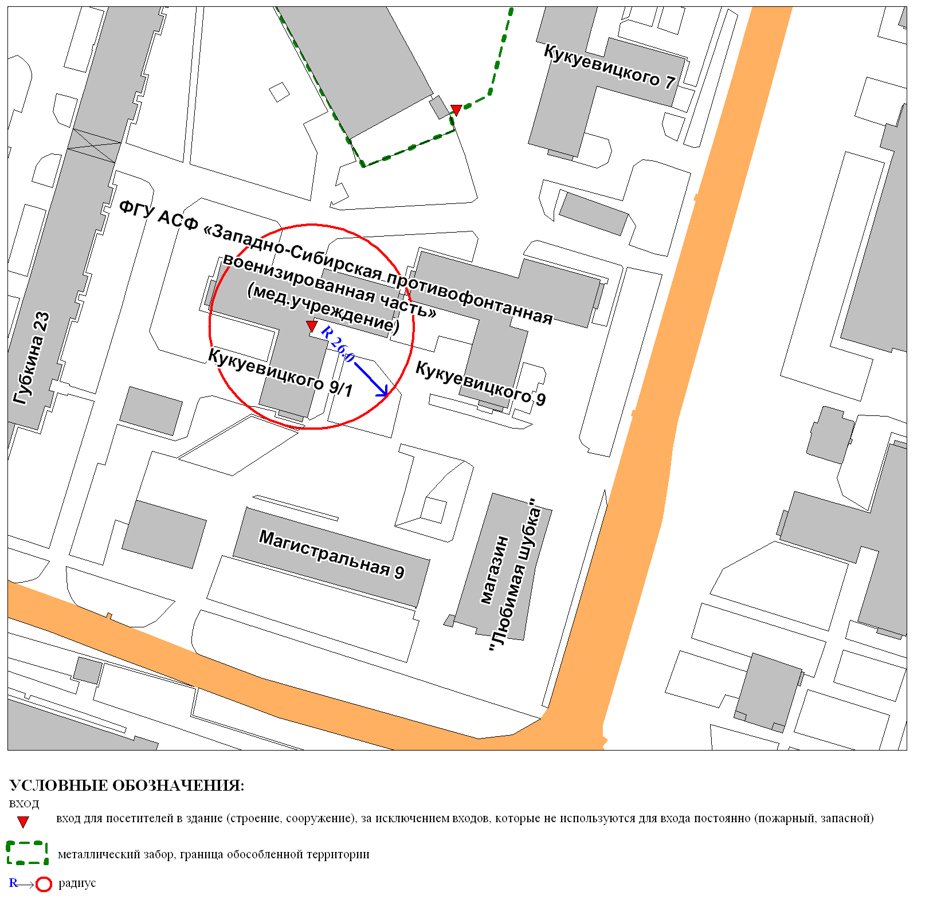

Приложение 2
к постановлению
Администрации города
от _____________ № __________

Схема
границ прилегающей территории к обществу с ограниченной ответственностью «Стоматологический кабинет Б.В. Кузнецова» в здании торгового центра,
улица 30 лет Победы, дом 58

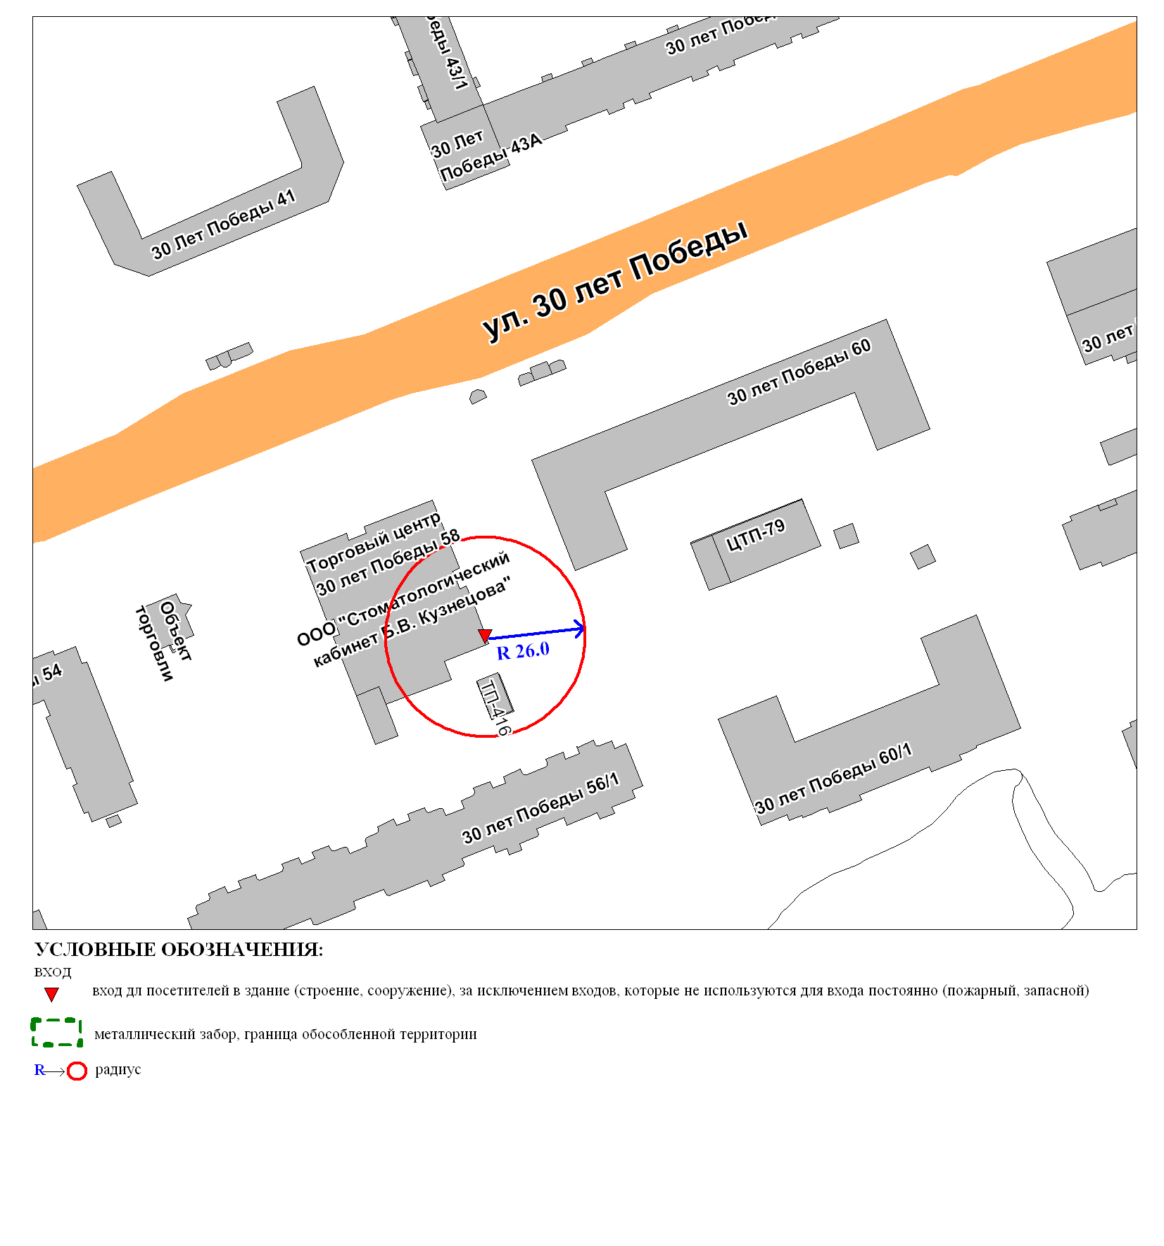

Приложение 3
к постановлению
Администрации города
от _____________ № __________

Схема
границ прилегающей территории к обществу с ограниченной ответственностью «Гармония» (стоматология),
проспект Ленина, дом 46

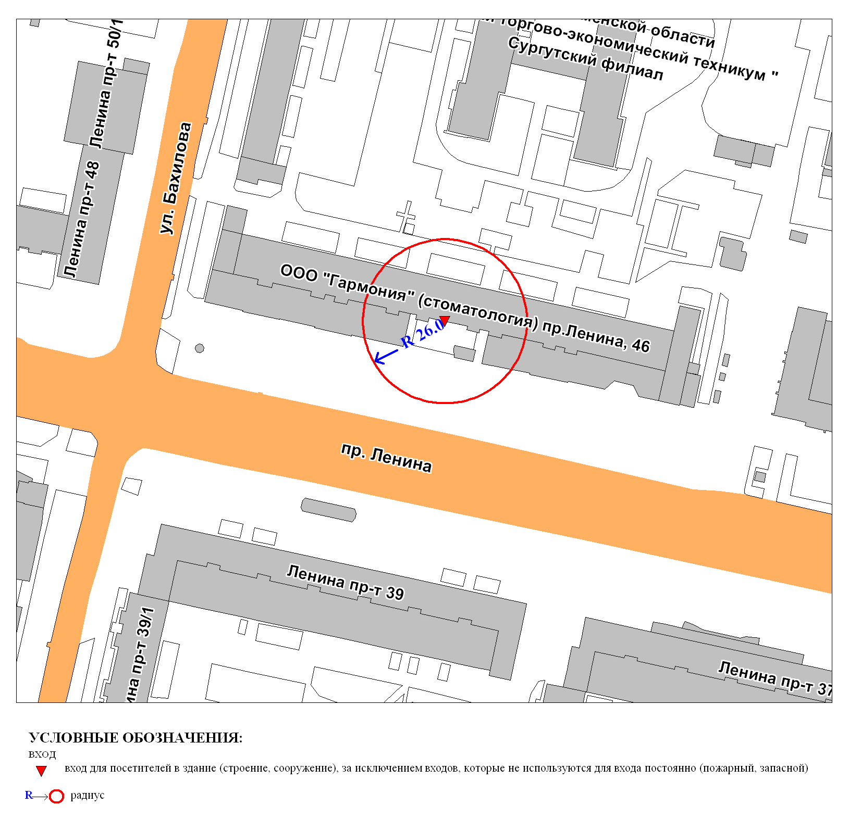

Приложение 4
к постановлению
Администрации города
от _____________ № __________

Схема
границ прилегающей территории к обществу с ограниченной
ответственностью «Гармония» (стоматология),
улица Энергетиков, дом 19

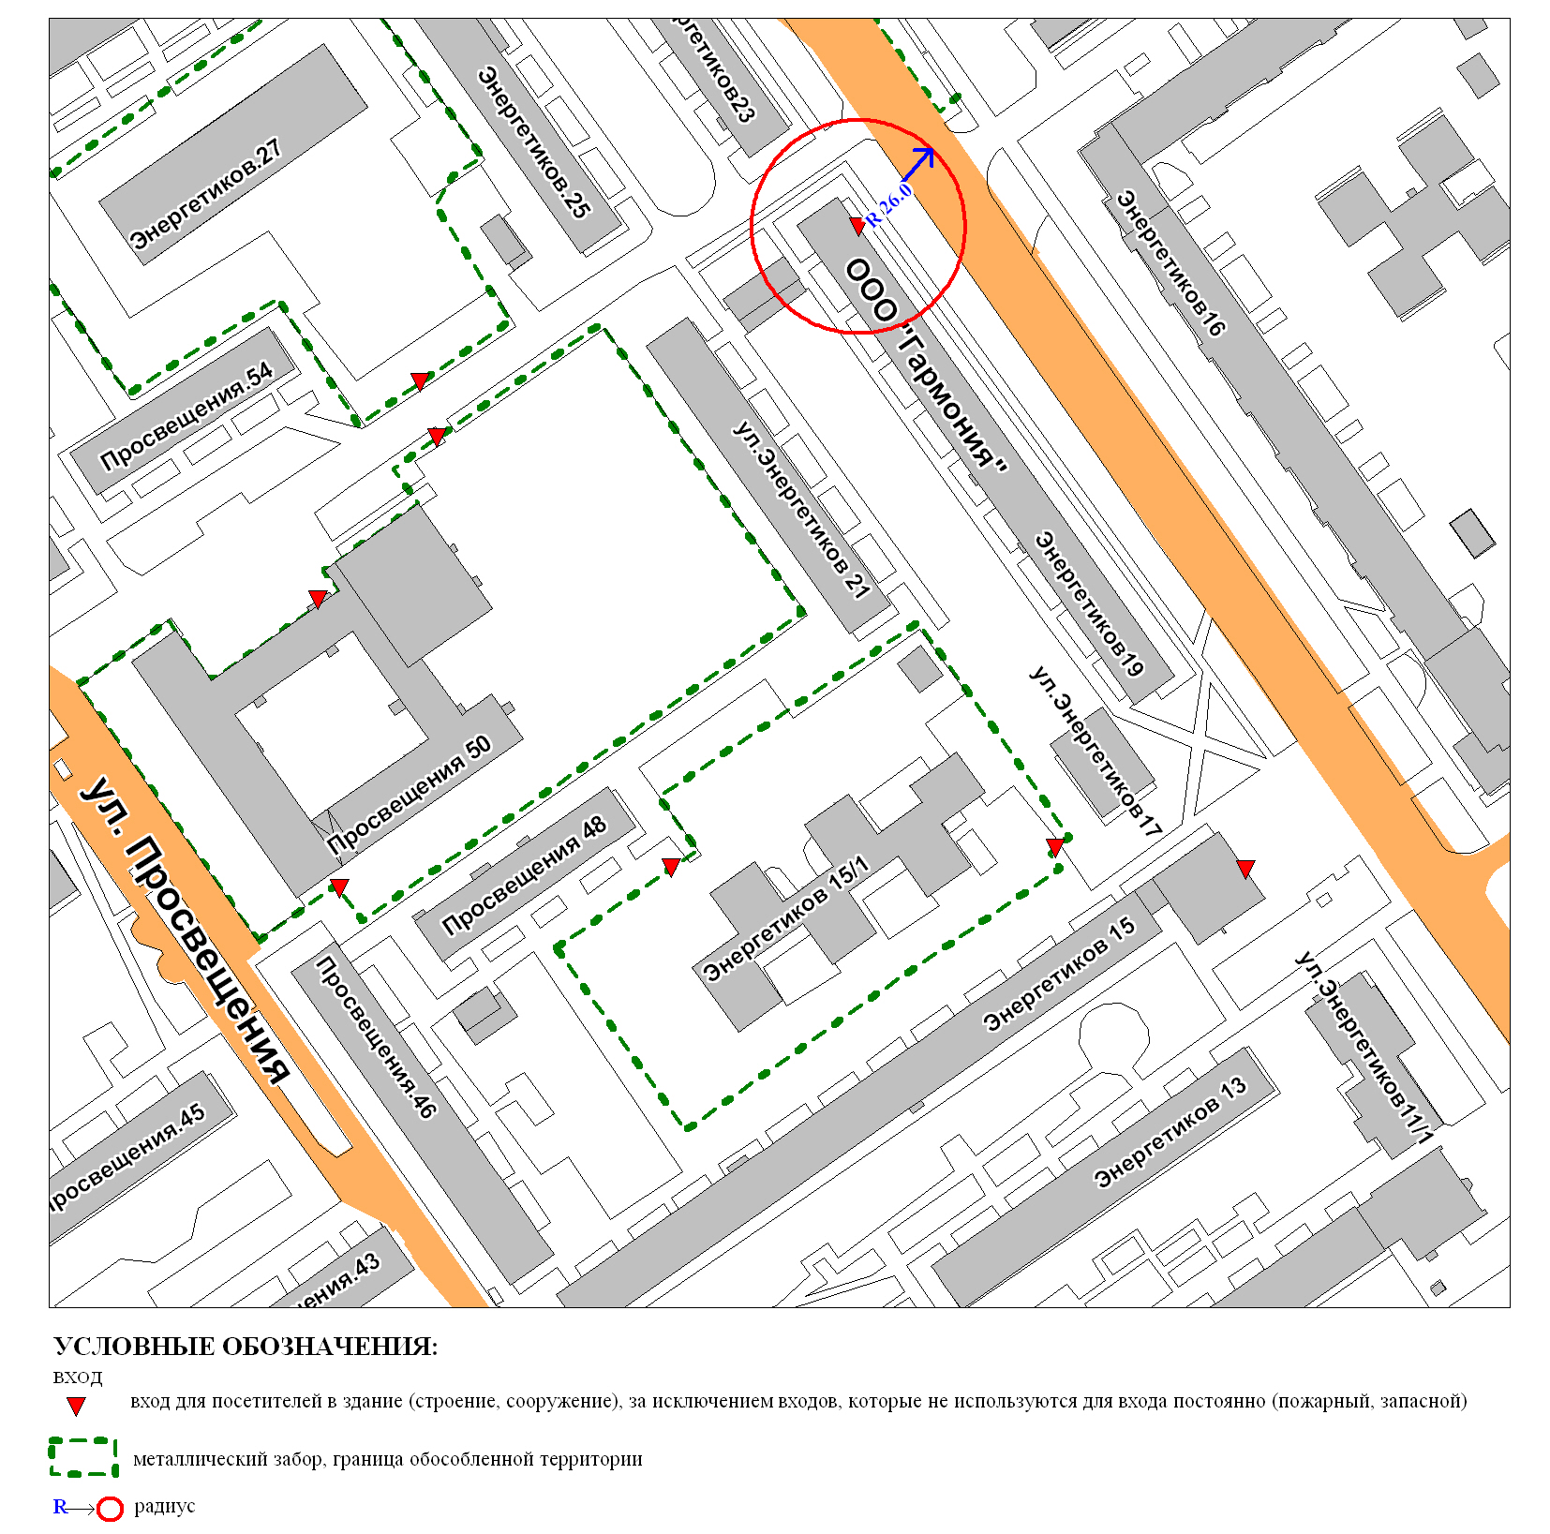

Приложение 5
к постановлению
Администрации города
от ___________ № __________

Схема
границ прилегающей территории к медицинскому кабинету индивидуального предпринимателя «Живогляд Райсе Нурлыгаяновна»,
улица Рационализаторов, дом 14

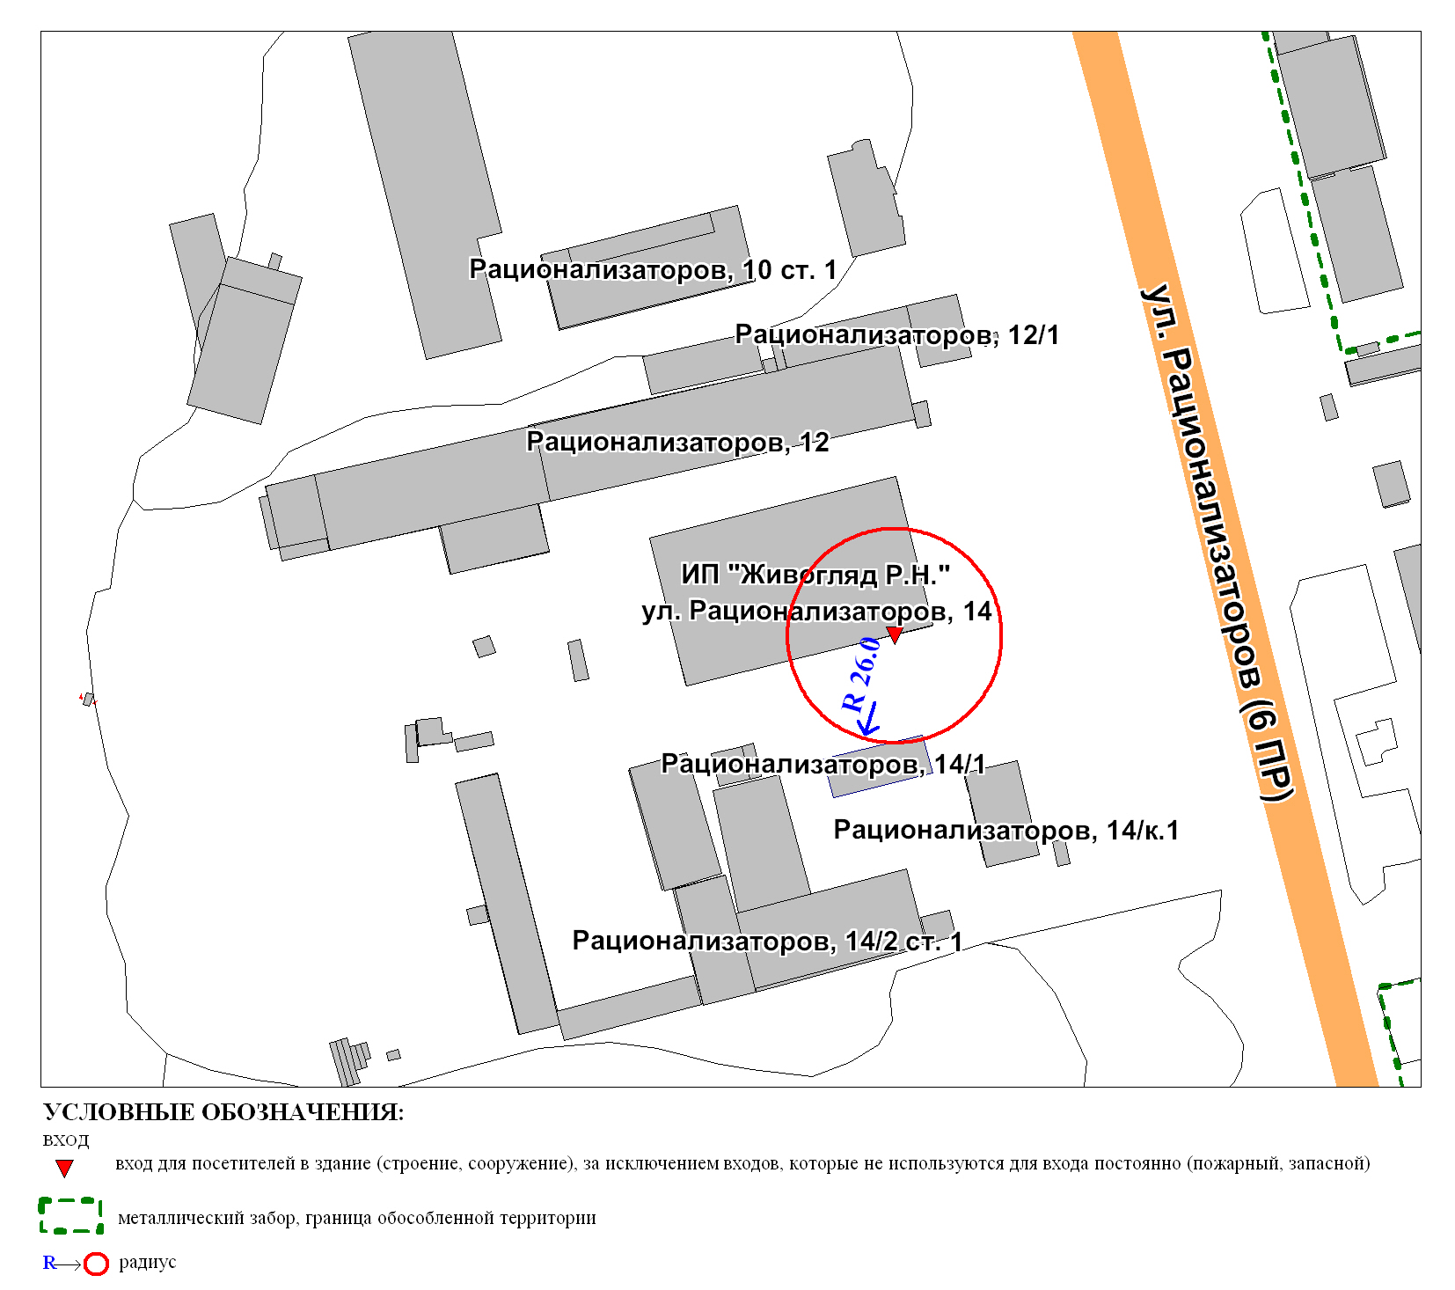

Приложение 6
к постановлению
Администрации города
от _____________ № __________

Схема
границ прилегающей территории к обществу с ограниченной
ответственностью «Мастер и Маргарита» (стоматология),
улица Профсоюзов, дом 26
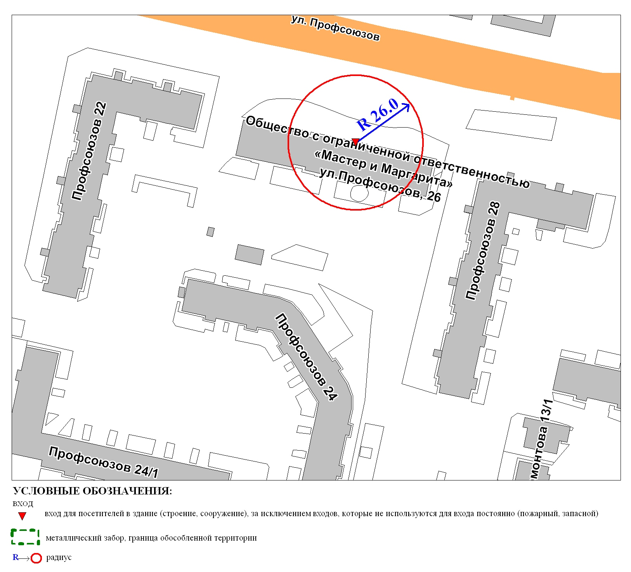

Приложение 7
к постановлению
Администрации города
от _____________ № __________

Схема
границ прилегающей территории к обществу с ограниченной ответственностью «Кволити»,
улица Маяковского, дом 7
